Hygiène des aliments

Scénarios – Fiche activité élève

Scénario 1
Anna présente des symptômes d’infection d’origine alimentaire après un barbecue. Elle se rend chez son généraliste pour lui parler de ses symptômes.
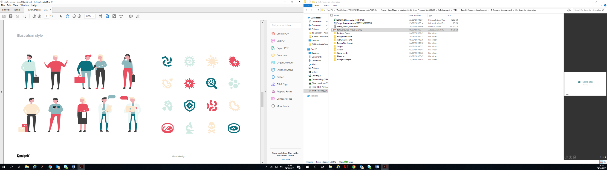
- Es-tu d’accord avec ce que dit Anna à propos des infections d’origine alimentaire lorsqu’elle demande si cela ne renforce pas le système immunitaire, et pourquoi ?
- Pourquoi les infections d’origine alimentaire peuvent-elles être plus dangereuses pour certaines personnes comme les femmes enceintes, les enfants de moins de cinq ans, les personnes âgées et celles dont le système immunitaire est affaibli ?
- Comment s’assurer que les aliments sont correctement préparés lors d’un barbecue? Pense à la santé du consommateur, la sécurité personnelle et la propreté des ustensiles et du matériel.

Scénario 2
La mère d’Oscar prépare un poulet pour diner ce soir-là et le porte dans l’évier pour le laver.


- Es-tu d’accord avec les commentaires d’Oscar à propos du lavage du poulet et pourquoi ?
- Pourquoi est-ce difficile de changer les habitudes en matière d’hygiène des aliments à la maison ?

- Quelles habitudes en matière d’hygiène des aliments as-tu acquises chez toi ? Comment pourrais-tu les améliorer ?

- Quels moyens peut-on utiliser pour se rappeler des bonnes règles en matière d’hygiène des aliments à la maison, à l’école ou au travail ?

Scénario 3
Hugo prépare son déjeuner pour le lendemain. Il cherche dans le réfrigérateur ce qu’il pourrait utiliser.


- Es-tu d’accord avec Hugo qui veut utiliser le jambon ayant dépassé sa date limite de consommation et pourquoi ?

- Quelles sont les différences entre les étiquettes « à consommer jusqu’au… » et « à consommer de préférence avant… » ?

- Sur quels aliments peut-on trouver les étiquettes « à consommer jusqu’au… » et « à consommer de préférence avant… » ? En quoi ces aliments sont-ils différents ?

Scénario 4
Stavros et sa famille sont en train de diner à la maison. Ils discutent d’une famille dont les membres sont tombés malades après avoir déjeuné dans un restaurant self-service la semaine dernière.


- Es-tu d’accord avec les commentaires de Stavros et de sa fille à propos de prendre des repas au restaurant ou à la cantine ?
- Es-tu d’accord avec les commentaires de la femme de Stavros à propos des infections d’origine alimentaire et pourquoi ?

- Pourquoi certaines personnes s’imaginent que c’est plus risqué de prendre ses repas à l’extérieur, au restaurant ou dans un self-service, plutôt qu’à la maison ?

Scénario 5
Maria et son frère préparent un déjeuner pour leurs invités. Maria a préparé les légumes et s’apprête à s’occuper de la viande.

- Décris les règles d’hygiène des aliments que Maria aurait dû appliquer en préparant les légumes, la salade et la viande. A quelle température le réfrigérateur doit-il être réglé ? Où faut-il ranger les différents aliments dans le réfrigérateur ?

- Les planches à découper en plastique sont-elles préférables aux planches en bois ? Pourquoi ?
- Comment se produit la contamination croisée si l’équipement n’est pas utilisé correctement lors de la préparation des aliments et du nettoyage des surfaces ?
- Utilises-tu des planches à découper de couleurs différentes chez toi ?

